**TUGAS 9**

**Sintak PHP Dasar**

**Nama : M REINZA CHANIAGO**

**NIM : 2200018390**

**Kelas : I**

**Matkul : Pemrograman Web**

* **Tampilan file file penyimpanan**

-Penyimpanan webserver local

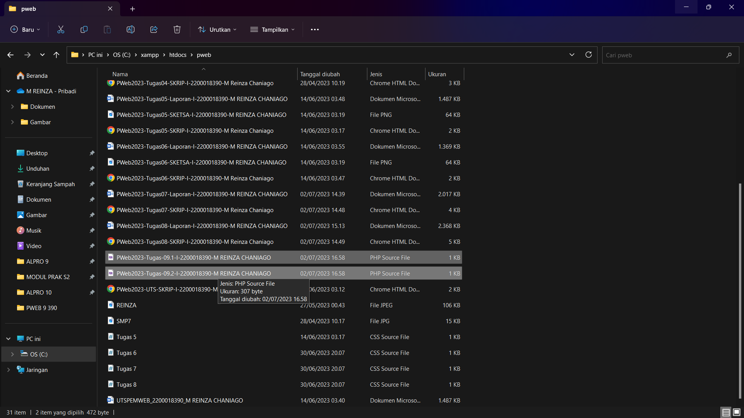

* Tampilan Digithub

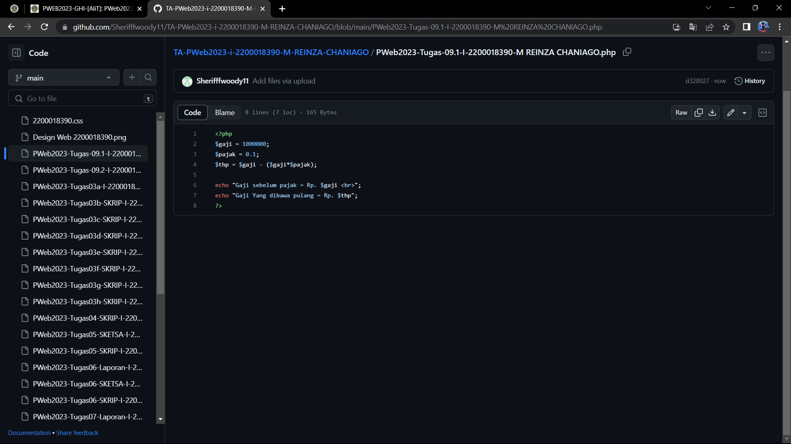

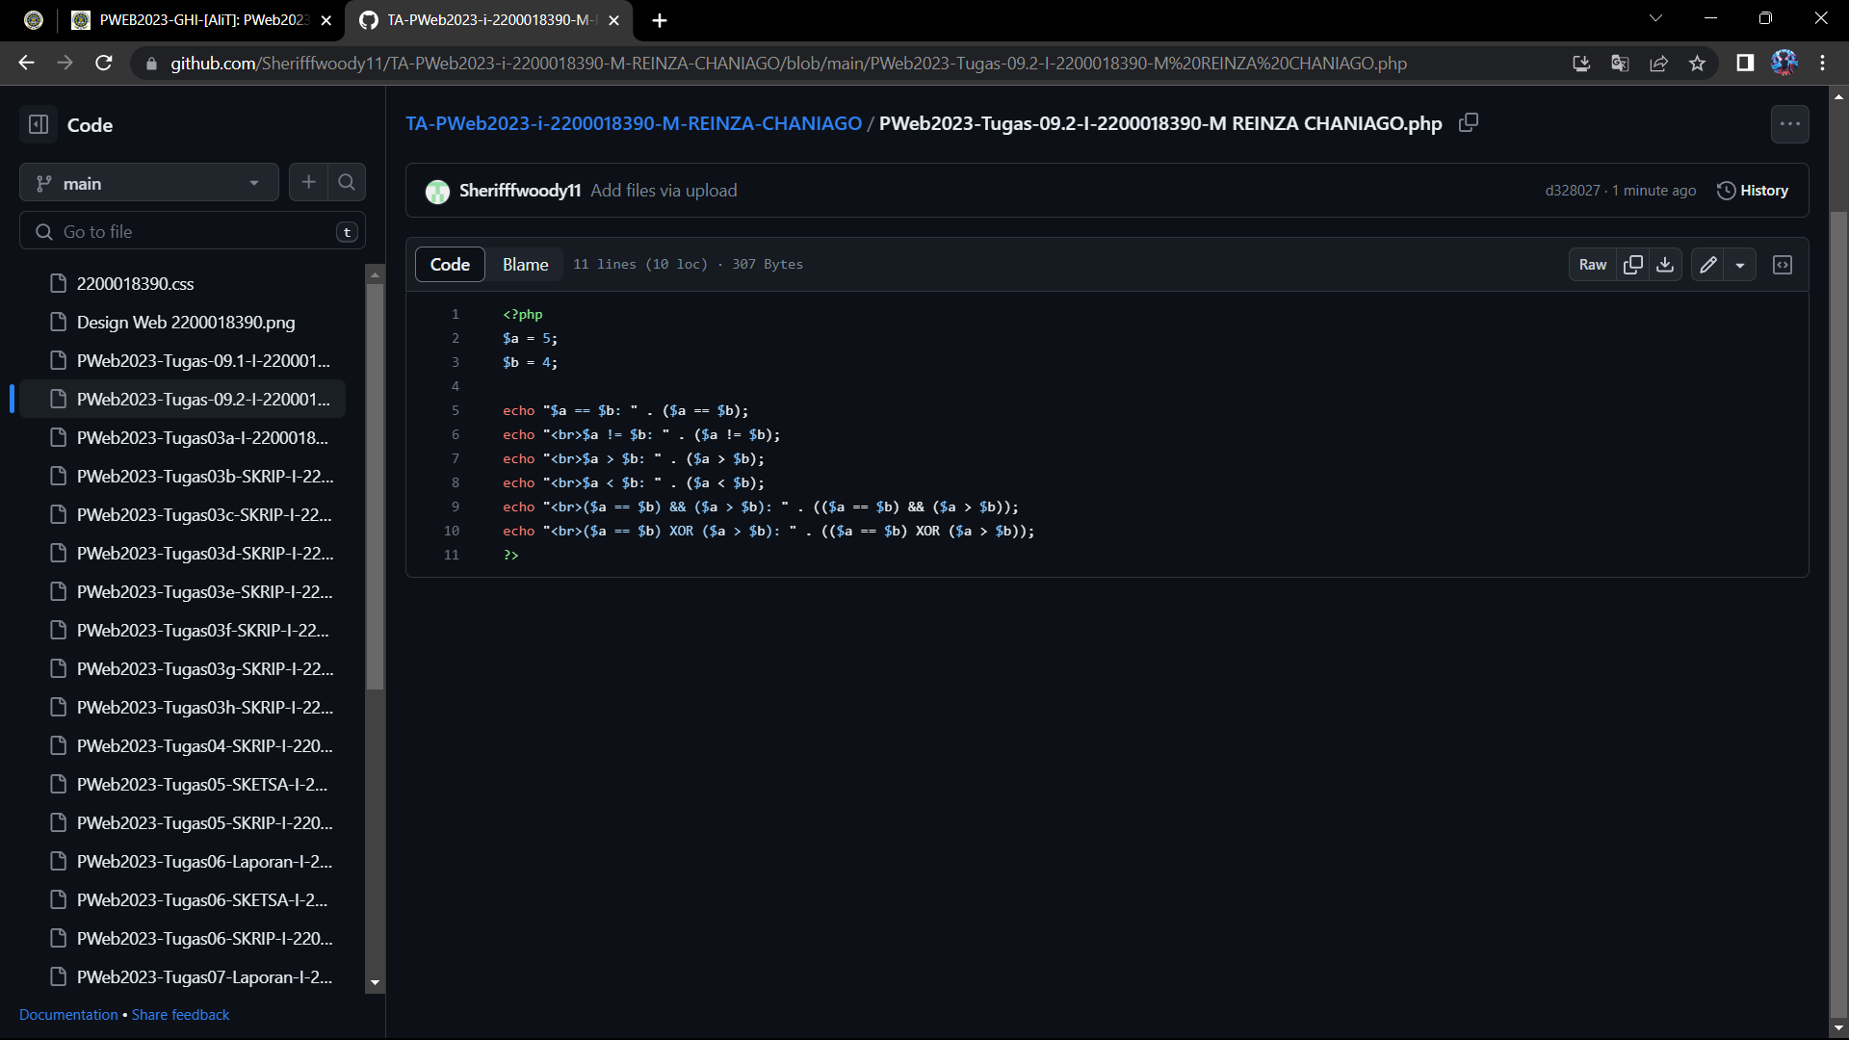

Tampilan Program Di Browser

* Google CHROME

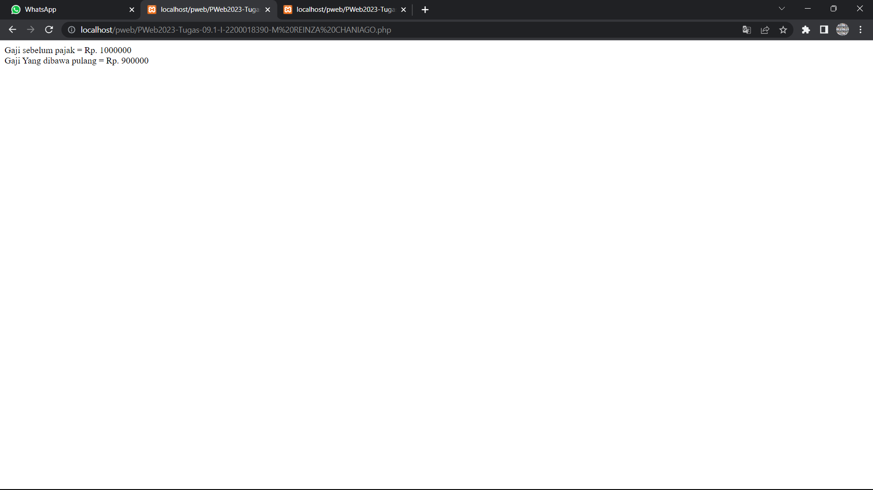

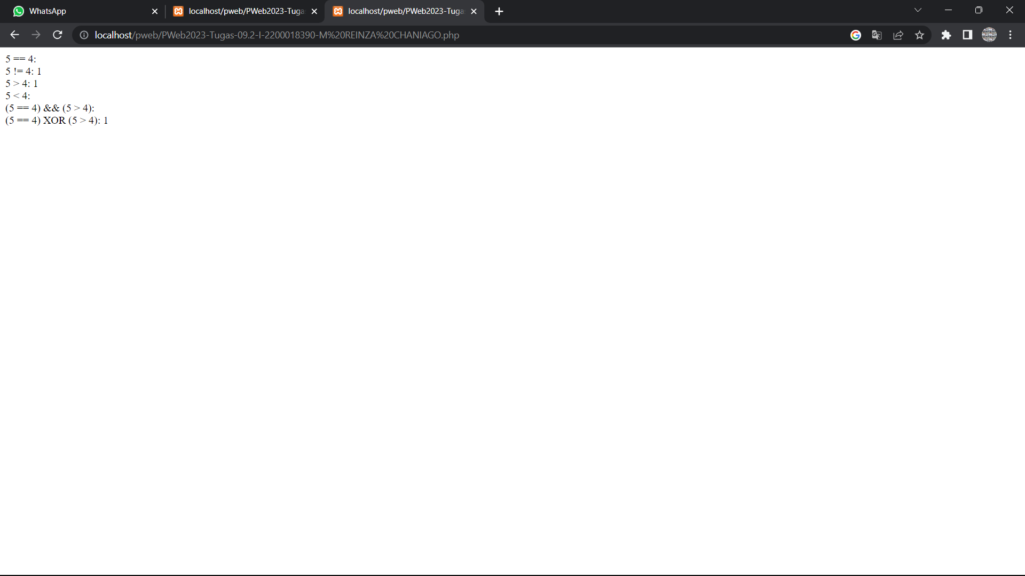

* Microsoft EDGE

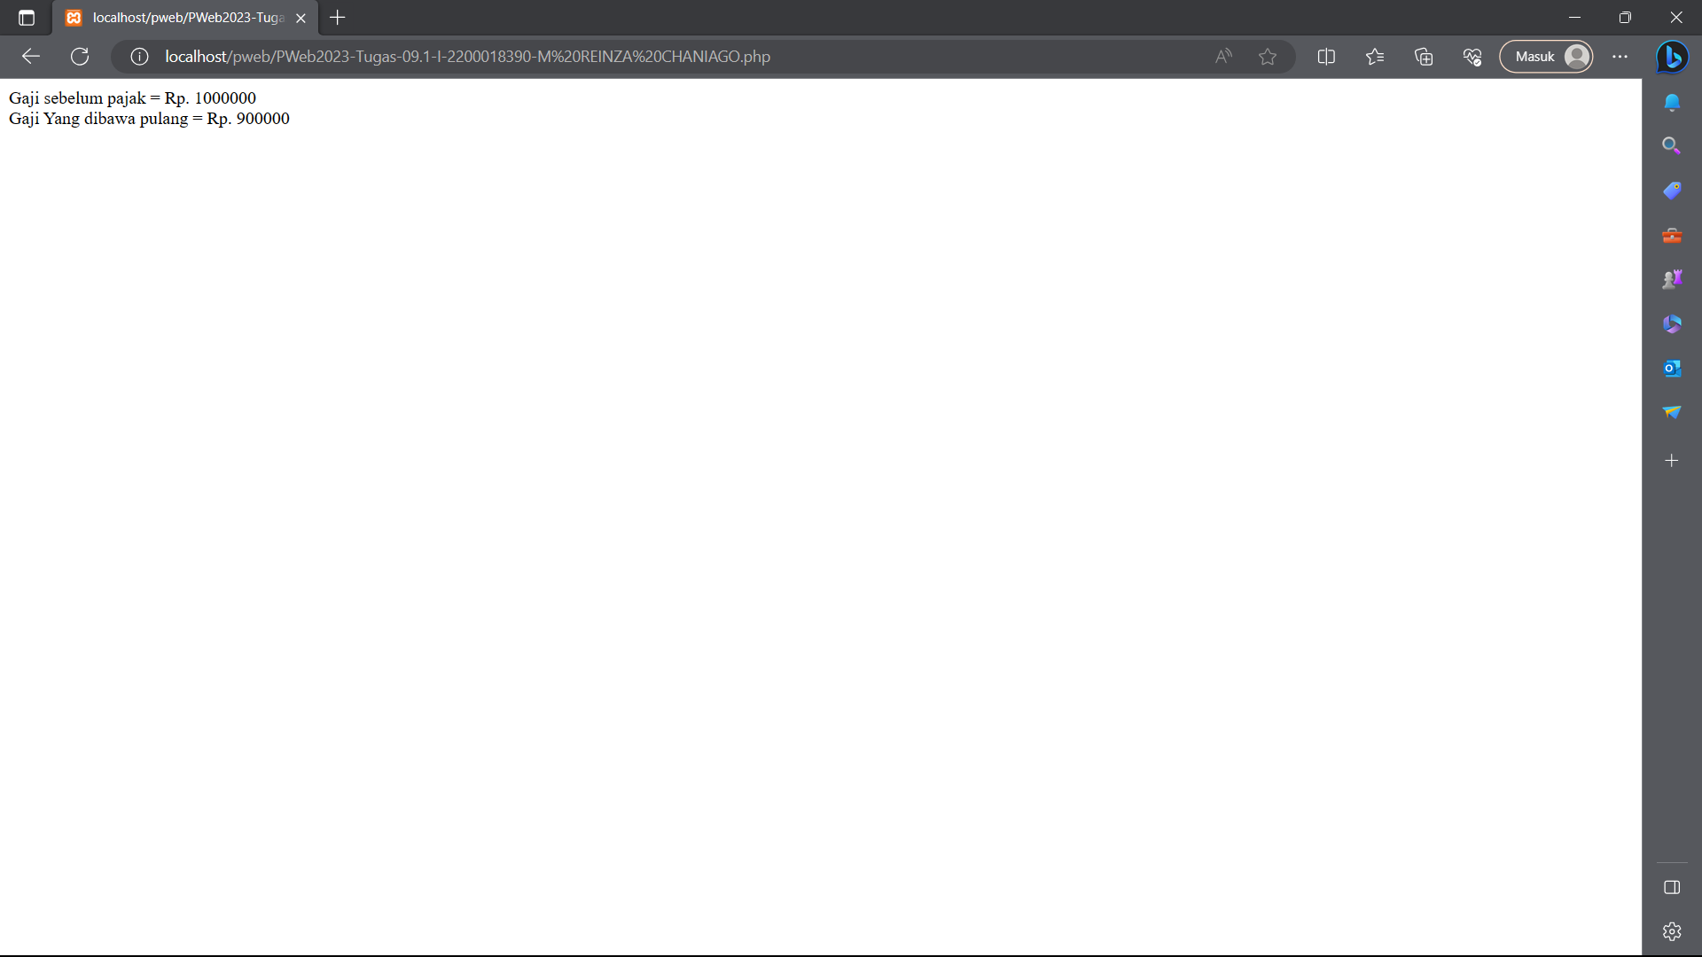

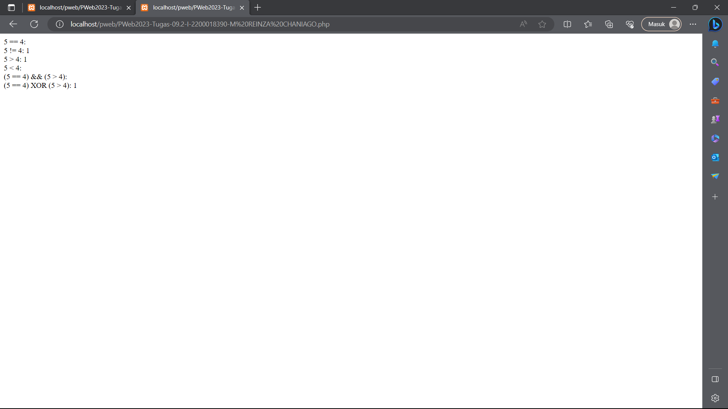

* Listing program dan penjelasannya

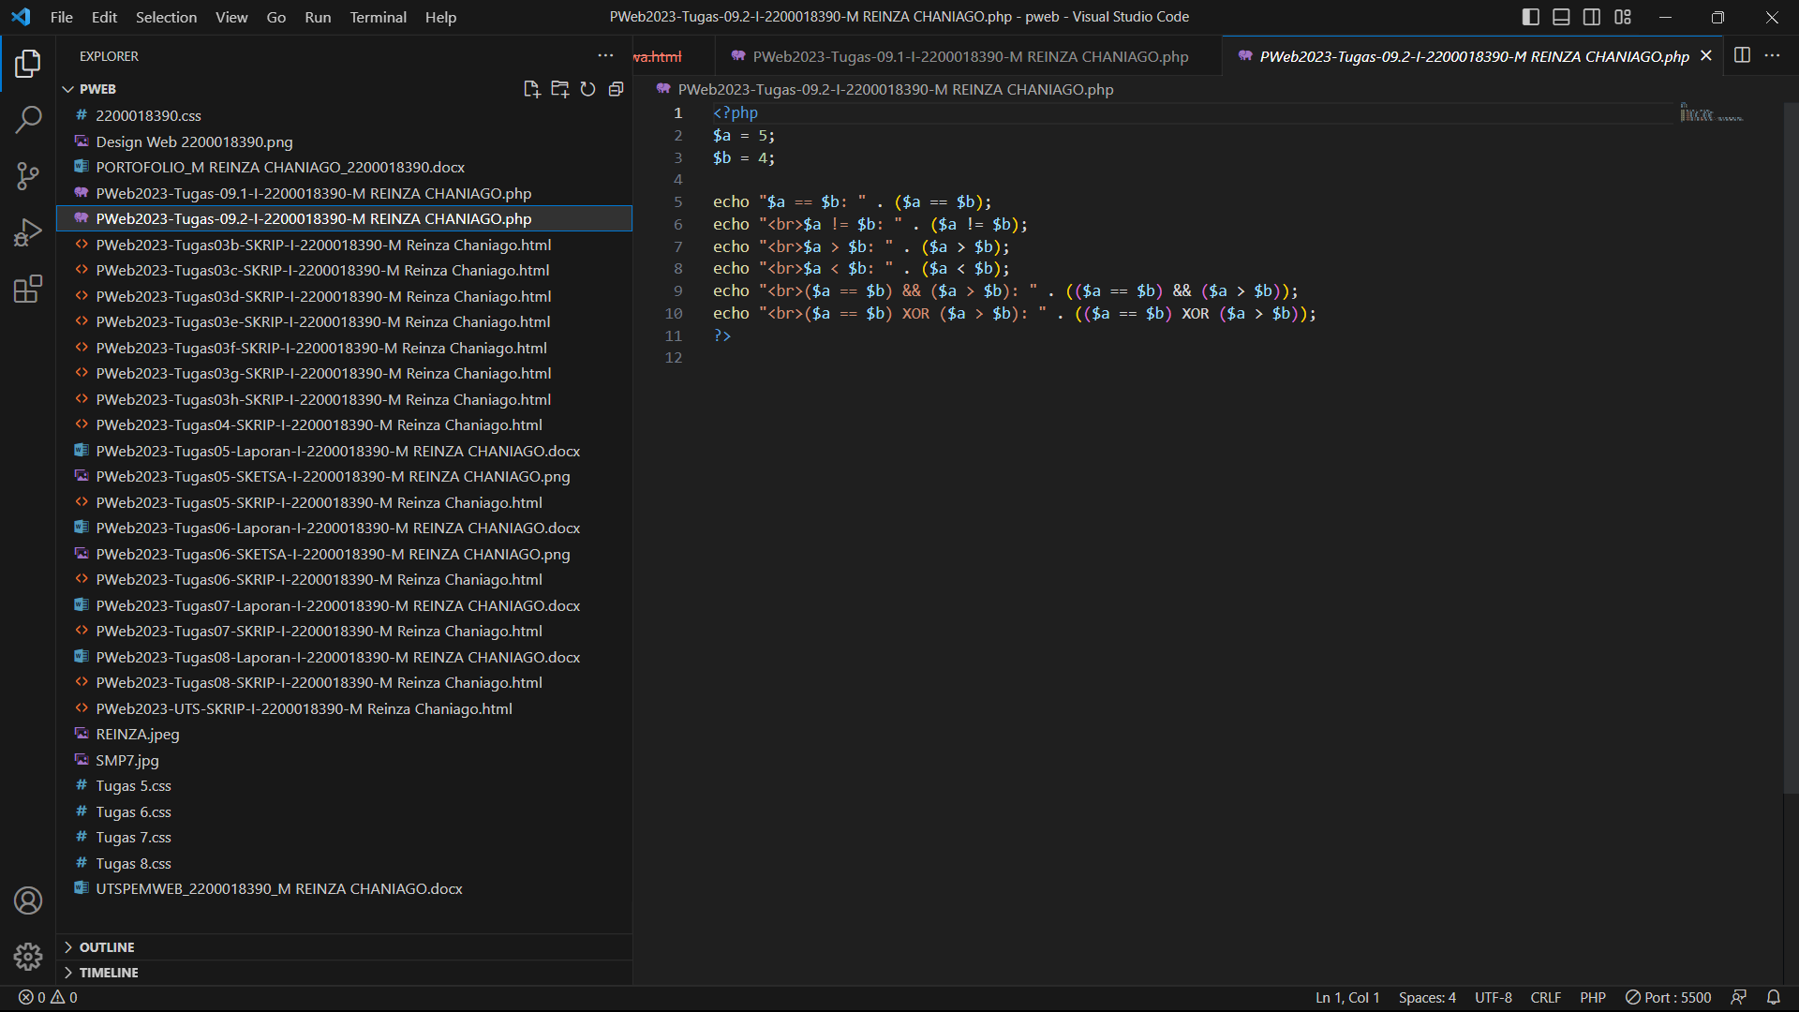

* + Pada bagian ini, kita menggunakan perintah **echo** untuk menampilkan hasil dari beberapa pernyataan kondisional yang digunakan.
  + Operator **==** digunakan untuk memeriksa apakah nilai variabel **$a** sama dengan nilai variabel **$b**.
  + Operator **!=** digunakan untuk memeriksa apakah nilai variabel **$a** tidak sama dengan nilai variabel **$b**.
  + Operator **>** digunakan untuk memeriksa apakah nilai variabel **$a** lebih besar dari nilai variabel **$b**.
  + Operator **<** digunakan untuk memeriksa apakah nilai variabel **$a** lebih kecil dari nilai variabel **$b**.
  + Operator **&&** (AND) digunakan untuk memeriksa apakah dua kondisi terpenuhi.
  + Operator **||** (OR) digunakan untuk memeriksa apakah salah satu dari dua kondisi terpenuhi.

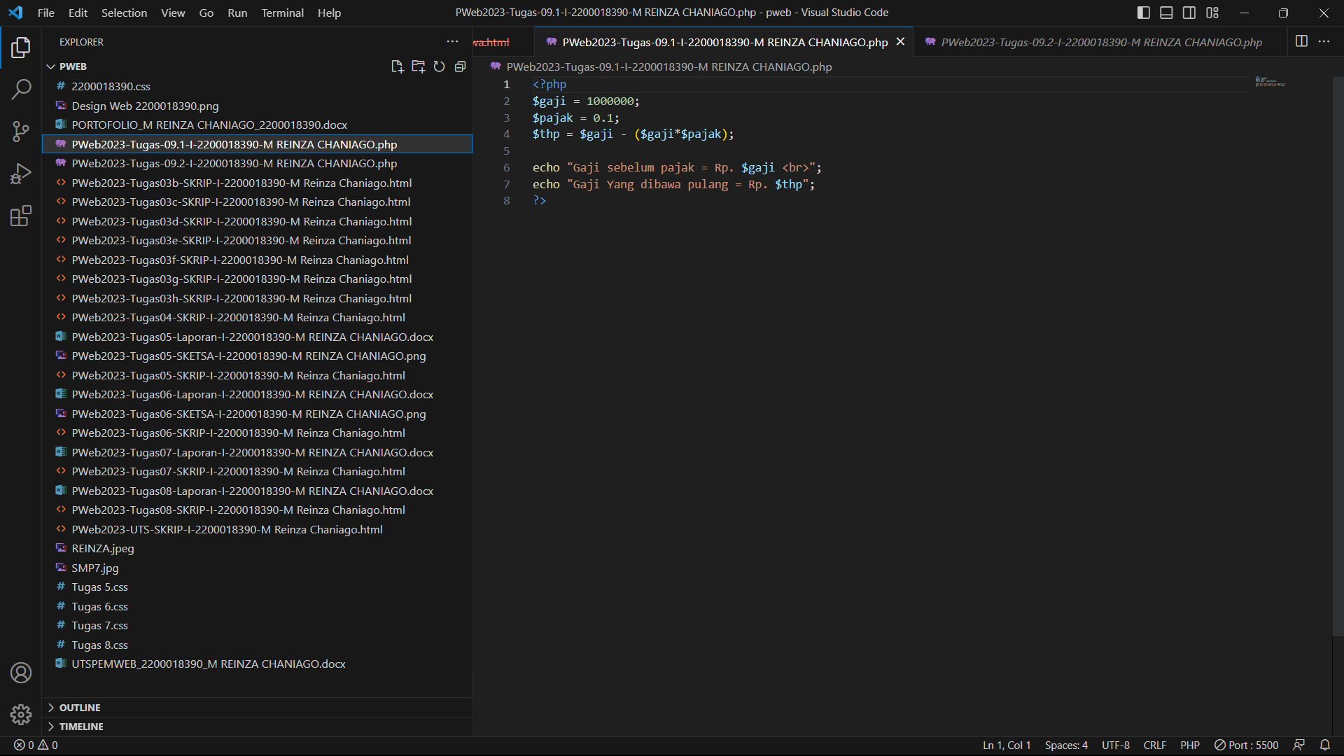

* + Variabel **$gaji** menyimpan nilai gaji sebesar Rp 1.000.000.
  + Variabel **$pajak** menyimpan nilai pajak sebesar 0.1 (10%).
  + Variabel **$thp** (Take Home Pay) menyimpan hasil perhitungan gaji yang dibawa pulang setelah dikurangi pajak.
* Proses pengamatan jalannya program saat di browser



